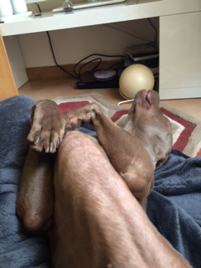

OSCAR!

Quando le immagini contano più di mille parole… Oscar, felice e rilassato, è irriconoscibile per chi lo aveva visto nel box, inquieto e smarrito dopo la rinuncia dei proprietari.
Ora si gode la nuova casa, la nuova amica umana e la sua nuova vita.
Un grazie speciale alla nuova famiglia e al Rescue Weimaraner per l’ottimo lavoro e la grande passione ed attenzione che i volontari hanno dimostrato.

